FDT Dachbahnen Rhenofol CV

Holcim

Eigenschaften

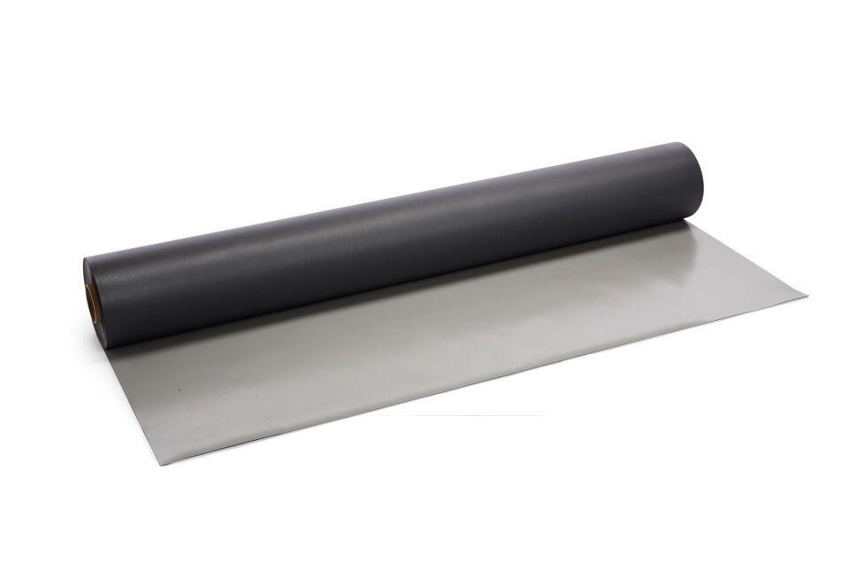

Dichtheit

wasserdicht

Farbton

anthrazit, hellgrau

Produkt

Dachbahnen

Werkstoff

Polyester, Polyvinylchlorid (PVC-P), Vlies

Breite (mm)

680,00 - 2.050,00

Länge (mm)

15.000,00 - 20.000,00

Stärke (mm)

1,20 - 2,00

Bahnentyp

Dichtungsbahnen

Befestigung

mechanisch

Brandverhalten

E

Gewicht (kg/m²)

1,47 - 2,48

Zugfestigkeit (N/mm²)

10,00